декабрь 2021

Пресс-центр МБОУ СОШ № 39 им. Т. С. Дзебисова
Идти вперёд мы будем вместе, с газетой «Импульс» интересней!
Наш вклад в науку

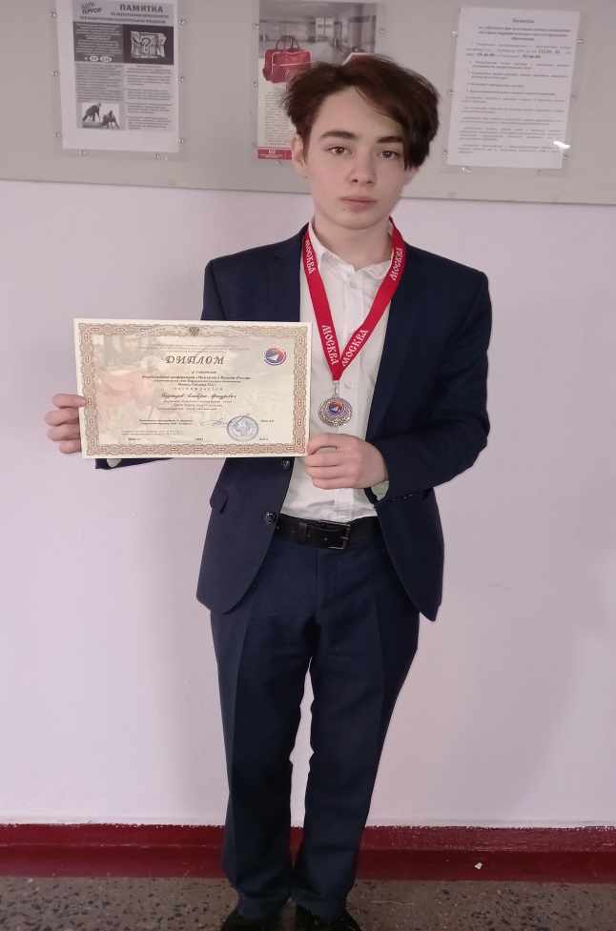
Будтуев Альберт, ученик 11 А класса давно занимается исследовательской работой по истории наших предков. Его труды не пропали даром . 5 декабря этого года он принял участие во Всероссийской конференции «Мой вклад в величие России».
За свою работу «Лезгор – уникальный памятник культурного наследия» он получил Диплом 2 степени. На конференции Альберт был самым активным участником . Это отметили не только ученики, но и преподавательский состав. Они оценили его умение логически верно строить вопрос. Хочется сказать большое спасибо маме Альберта Будтуевой Эльмире Юрьевне и преподавателю по русскому языку Егиазарян Иде Моисовне.

Первый экзамен уже позади!

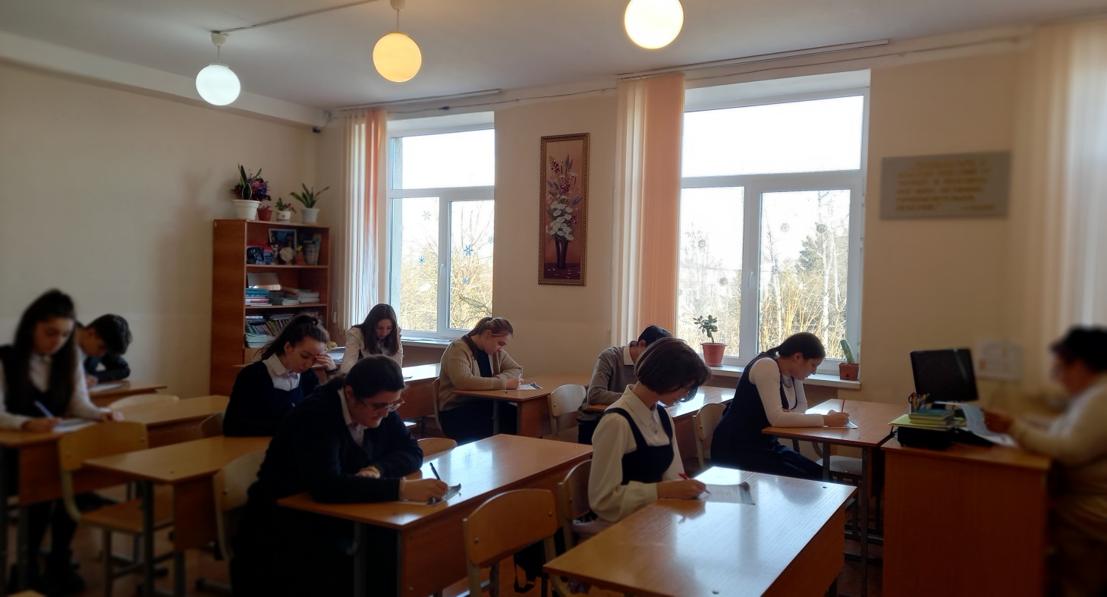

1 декабря обучающиеся 11 класса написали Итоговое сочинение, по результатам которого, они будут допущены к Государственной итоговой аттестации.
К сочинению они готовились четыре месяца по следующим направлениям:

- Человек путешествующий: дорога в жизни человека
- Цивилизация и технологии – спасение, вызов или трагедия?
- Преступление и наказание – вечная тема
- Книга (музыка, спектакль, фильм) – про меня
- Кому на Руси жить хорошо? – вопрос гражданина

А вот и темы итогового сочинения:
110. Почему людей привлекает идея путешествия во времени?
213. Согласны ли Вы со словами А.А. Вознесенского: «Все прогрессы реакционны, если рушится человек»?
309. Когда слово становится преступлением?
407. Произведение какого писателя (композитора, режиссёра) я бы порекомендовал своим друзьям?
505. В чём может проявляться любовь к своему отечеству?
В общем, дети хорошо справились с сочинением, хотя некоторые из тем довольно сложные. Большинство учащихся выбрали две последние темы. Были соблюдены все нормы этого сочинения-рассуждения, которое оценивалось по пяти критериям: - количество слов, самостоятельность, раскрытие темы, композиция и логика, речь и грамматика. Не все учащиеся получили все плюсы по шести критериям. Четверо из двадцати учеников получили минусы за речь и грамматику.
Н. А. Некрасову 200 лет

В этом году мы празднуем юбилей великого русского поэта, писателя, издателя и общественного деятеля Николая Алексеевича Некрасова, 10 декабря исполняется 200 лет со дня его рождения (1821—1878).
Н.А. Некрасов как поэт и организатор литературного процесса составляет целую эпоху в истории русской литературы.
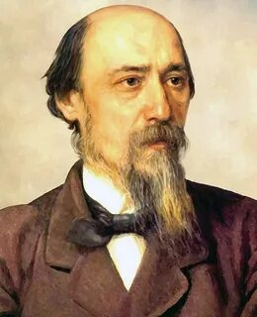 | Любовь к русскому народу, к родной земле и природе сливались у Некрасова в одно чувство. Вечно милыми казались ему скудное поле, кудрявые березы, студеные зимы, жаркое лето.  Он всей душей стремился передать это чувство своим читателям, в том числе и маленьким. Считая, что его поэтическое слово — это глас народа, он постоянно рисовал органическую связь жизни народной с природой, с ее животворящими силами.
Произведения Н.А. Некрасова трогают за самые чувствительные струны души: любовь, сострадание, сочувствие, сопереживание, умение видеть красоту и радоваться ей. Стихи Николая Алексеевича, как никакие другие, помогают развитию эмоционального интеллекта, учат сопереживать и сострадать. Ведь и сам Некрасов писал: «В душе каждого человека есть клапан, отворяющийся только поэзией».
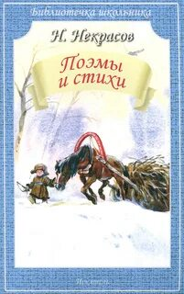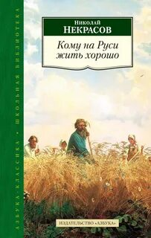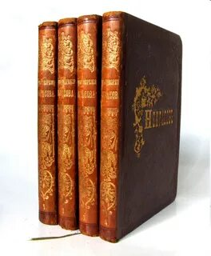
Спортивный клуб «Лидер»

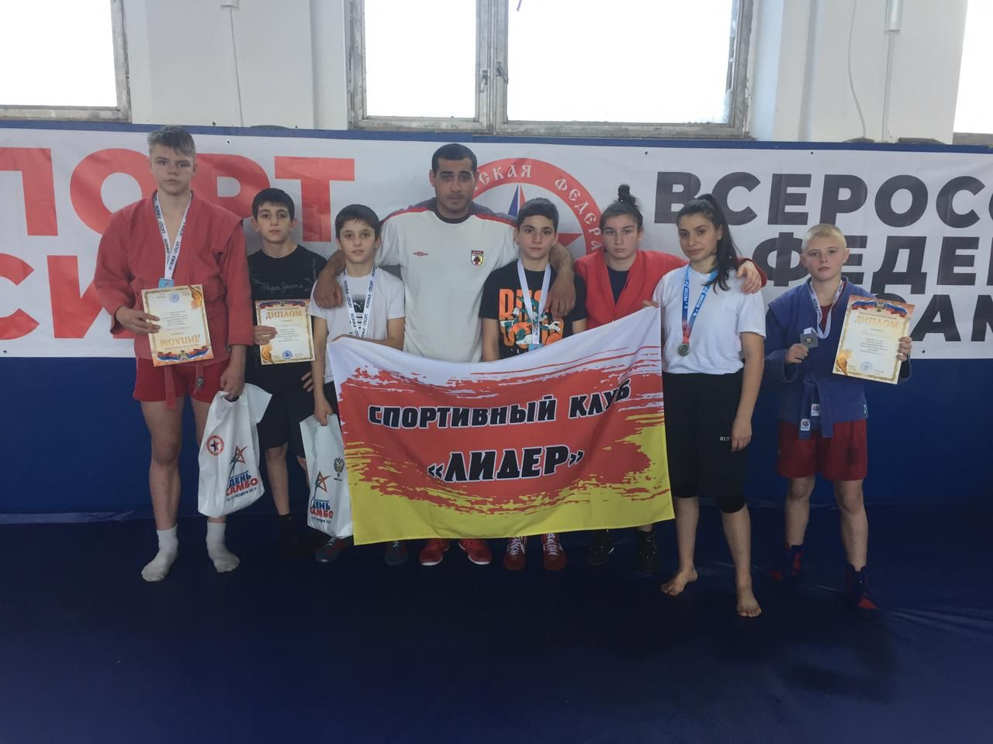
18 декабря группа наших учащихся из спортивного клуба «Лидер» (ОЗАТЕ) приняла участие в городских соревнованиях по Самбо. Строгое жюри места распределило следующим образом: 1 место – Джамурзаев Тимур 7в класс, 2 место – Мнациконян Нуне 10 а класс, 3 место поделили учащаяся 7а класса Касаева Алана и Гобозов Арсен, ученик 7 б класса.
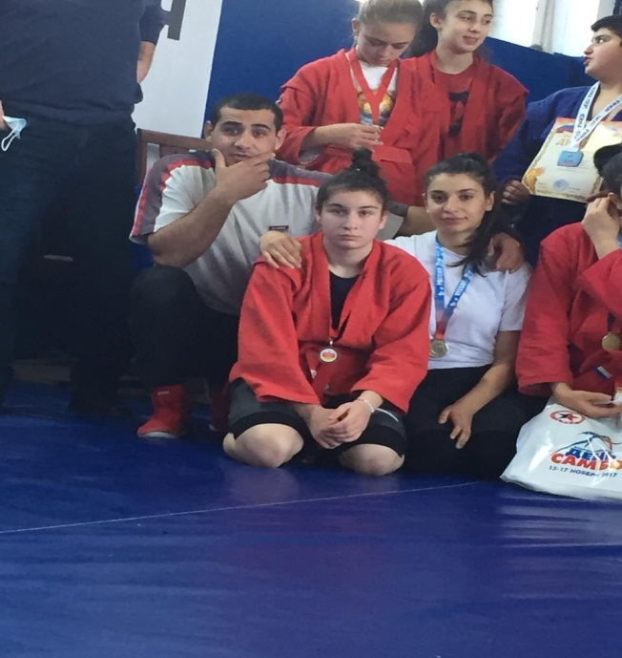
Корреспонденты : Будаева Амина 7а, Ваниева Дана 7а, Гаглоева Ева 7 а,
Редактор: Габанова Г.Б.

